ANALISA PARKIR KENDARAAN DI MALL SAMARINDA SQUARE
KOTA SAMARINDA

Rani
Jurusan Teknik Sipil
Fakultas Teknik
Universitas 17 Agustus 1945 Samarinda

ABSTRAK
Samarinda Square merupakan salah satu pusat perbelanjaan terbesar di Samarinda. Ruang parkir untuk pengunjung sudah disediakan dari awal pembangunan area mall namun pada kenyataannya ruang parkir tersebut belum mampu menampung kebutuhan ruang parkir. Studi ini bertujuan untuk menganalisa ketersediaan ruang parkir dengan kapasitas yang memadai dengan cara optimasi ruang dan tarif. Tahapan yang dilakukan meliputi: perhitungan kapasitas standar parkir, perhitungan kebutuhan parkir saat ini dengan selisih grafik kumulatif, optimasi ruang dan tarif, serta prediksi masa depan. Samarinda Square memiliki 7 area parkir, antara lain: 4 lahan parkir mobil dan 3 lahan parkir sepeda motor. Pada jam puncaknya, beberapa area parkir mobil dan motor memang mengalami kekurangan ruang parkir. Dengan 383 SRP motor dan 137 SRP mobil. Untuk kebutuhan 5 tahun kedepan kebutuhan ruang parkir tidak mencukupi dengan kebutuhan ruang parkir sebesar 1079 SRP. Penerapan tarif progresif dapat dilakukan agar pengunjung tidak berlama-lama memarkirkan kendaraannya sehingga kapasitas yang ada dapat bertambah. Penataan area parkir Samarinda Square dengan optimasi ruang dan tarif harus didukung juga dengan sistem manajemen parkir yang ada.
Kata kunci : Analisa ruang parkir, optimasi ruang parkir, tarif progresif parkir, sistem manajemen parkir
ABSTRACT
Samarinda Square is one of the largest shopping centers in Samarinda. Parking space for visitors has been provided from the beginning of the construction of the mall area but in fact the parking space has not been able to accommodate the needs of parking spaces. This study aims to analyze the availability of parking space with adequate capacity by means of optimization of space and tariff. Stages include: standard parking capacity calculation, calculation of current parking requirement with cumulative graph gap, space and tariff optimization, and future prediction. Samarinda Square has 7 parking areas, including: 4 car parking spaces and 3 motorcycle parking lots. At peak hours, some car and motorcycle parking areas do experience a shortage of parking spaces. With 383 SRPs motors and 137 SRPs cars. For the needs of 5 years ahead the need for parking space is not sufficient with the need for parking space of 1079 SRPs. Implementation of progressive ticket fare can be done so that visitors do not linger to park the vehicle so that the existing capacity can be increased. Setup of Samarinda Square parking area with optimization of space and tariff must be supported also with existing parking management system.
Keywords : Analysis of parking spaces, parking space optimization, parking progressive rates, parking management systems

PENDAHULUAN
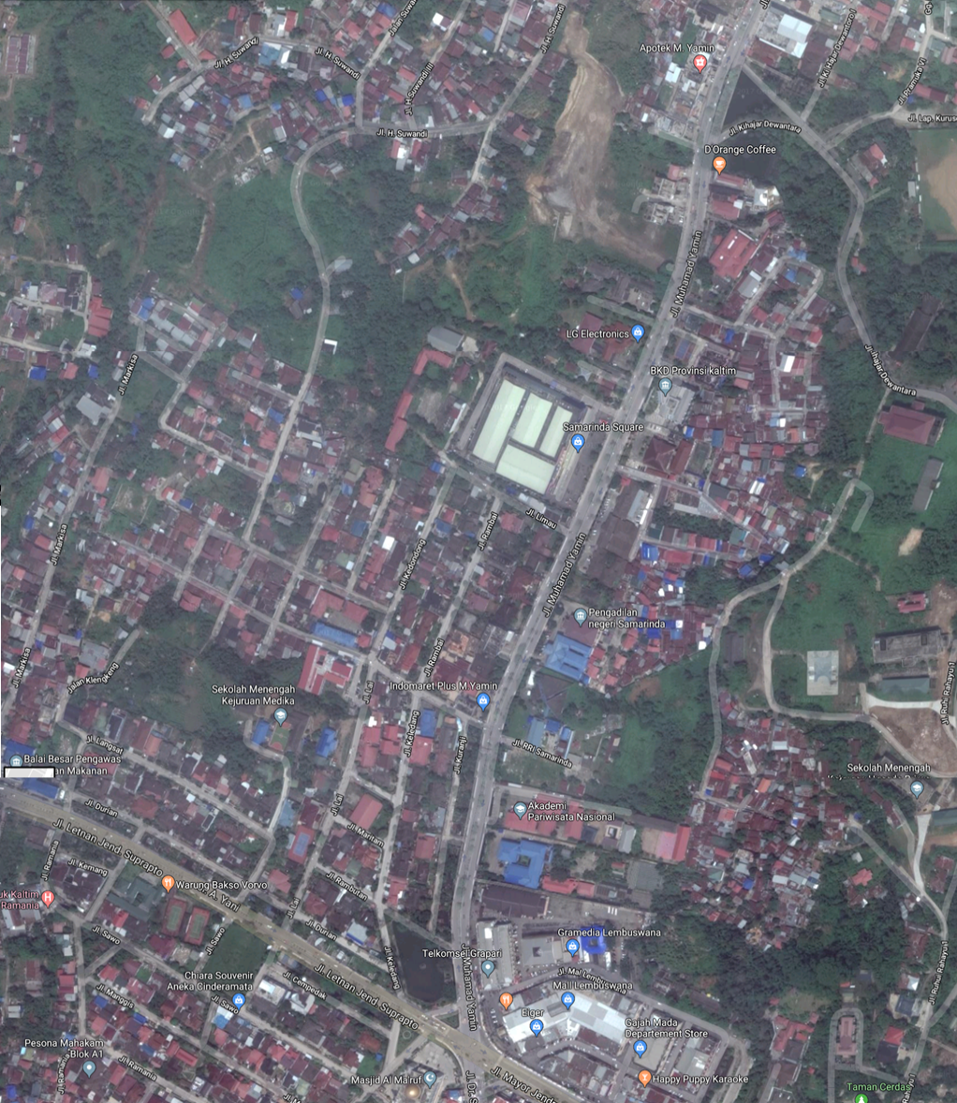
Samarinda Square Mall adalah salah satu pusat pembelanjaan terbesar di kota Samarinda. Mall ini terletak di Jl. M. Yamin, Gn. Kelua, Samarinda Ulu, Kota Samarinda, Kalimantan Timur. Luas gedung Mall Samarinda Square ini adalah 9120 m² dengan luas parkiran 2148 m². Mall terdiri dari 3 lantai dengan outlet terbesar adalah Ramayana dan Bioskop XXI Cineplax 21 Group.
LOKASI PENELITIAN
U

Gambar 1. Lokasi Studi
Sumber: Google Map, 2018

Dalam transportasi perkotaan sering dijumpai masalah tentang perparkiran salah satunya Mall Samarinda Square. Seringkali area lahan parkir menjadi tambahan tempat berjualan baju, kuliner dan event-event mall out door sehingga lahan parkir menjadi lebih sempit hingga kendaraan roda 2 dan roda 4 parkir di bahu dan badan jalan depan Mall Samarinda Square. Mall Samarinda Square memberikan tarif kepada pengguna kendaraan mengunakan sistem otomatis dengan bayaran flat sehingga dapat diketahui volume parkir, akumulasi parkir, durasi parkir, kapasitasi parkir, indeks parkir, turn over parkir, penyedian parkir, kebutuhan ruang parkir dan dapat dianalisa retribusi parkirnya.
PARKIR
Parkir adalah keadaan tidak bergerak dari suatu kendaraan yang bersifat sementara (Direktorat Jendral Perhubungan Darat, 1996, 1).
SATUAN RUANG PARKIR
Satuan Ruang Parkir (SRP) adalah tempat parkir untuk satu kendaraan yang ukuran dan luasnya harus efektif untuk meletakkan suatu kendaraan. Pada tempat dimana parkir dikendalikan maka ruang parkir harus di beri marka pada permukaan jalan. Penentuan Satuan Ruang Parkir (SRP) dibagi atas tiga jenis kendaraan dan berdasarkan penentuan SRP diklasifikasi menjadi tiga, seperti terlihat pada Tabel 1.
Tabel 1 Penentuan Satuan Ruang Parkir
No | Jenis Kendaraan | Satuan Ruang Parkir  (SRP) dalam m2
1 | a. Mobil penumpang gol I | 2,30 x 5,00
 | b. Mobil penumpang gol II | 2,50 x 5,00
 | c. Mobil penumpang gol III | 3,00 x 5,00
2 | Bus/Truck | 3,40 x 12,50
3 | Motor | 0,75 x 2,00

KARAKTERISTIK PARKIR
Karakteristik parkir dimaksudkan sebagai sifat–sifat dasar yang memberikan penilaian terhadap pelayanan parkir dan permasalahan parkir yang terjadi pada daerah studi. Berdasarkan karakteristik parkir, akan dapat diketahui kondisi perparkiran yang terjadi pada daerah studi seperti mencakup volume parkir, akumulasi parkir, lama waktu parkir, pergantian parkir, penyediaan ruang parkir, kapasitas parkir, dan indeks parkir.
METODOLOGI PENELITIAN
Pengelolahan data dimaksudkan untuk mendapatkan gambaran yang sesuai dan memberikan kemudahan pada saat melakukan analisis data. Tahap penelitian yang dilakukan dapat di lihat dari gambar berikut :

Mulai
Studi Pustaka
Data penelitian
Data Primer
Data Skunder
- Data hasil survey
- Dokumentasi di lapangan
- Survey Lapangan

- Satuan ruang parkir
- Site plan lokasi
- Aturan teknis parkis
- Aturan teknis retribusi
Analisa dan Kompilasi
- Volume 6. Turn Over
- Akumulasi Parkir 7. Parking Supply
- Indeks Parkir 8. Keb. Ruang Parkir
- Durasi Parkir 9. Retribusi Parkir
- Kapasitas Parkir
Kesimpulan
Selesai
Manajement Publik

Gambar 2. Diagram Alur Penelitian

HASIL ANALISA
Melakukan Survey Satuan Ruang Parkir (SRP) Selama 7 hari
Parkir Mall Samarinda square memiliki beberapa area parkir untuk kendaraan roda dua dan kendaraan roda empat. Berdasarkan data hasil survey terdapat data Satuan Ruang Parkir (SRP) sebagai berikut :
a) Kendaraan Roda Dua (Motor) :
1. Terdapat 260 SRP (Satuan Ruang Parkir) dengan luas parkir 390 m² pada area depan R2
2. Terdapat 41 SRP (Satuan Ruang Parkir) dengan luas parkir 62 m² pada area kiri R2
3. Terdapat 82 SRP (Satuan Ruang Parkir) dengan luas parkir 123 m² pada area basement R2
Jadi Total SRP kendaraan roda 2 (dua) adalah 383 SRP dengan luas 575 m²
b) Kendaraan Roda Empat (Mobil) :
1. Terdapat 35 SRP (satuan ruang parkir) dengan luas parkir 396 m² pada area depan R4
2. Terdapat 20 SRP (satuan ruang parkir) dengan luas parkir 234 m² pada area kanan (masuk) R4
3. Terdapat 22 SRP (satuan ruang parkir) dengan luas parkir 249 m² pada area belakang R4
4. Terdapat 60 SRP (satuan ruang parkir) dengan luas parkir 694 m² pada area basement R4
Jadi total SRP kendaraan roda 4 (empat) adalah 137 SRP dengan luas 1573 m². Dengan total luas parkir di Mall Samarinda Square sebesar 2148 m².

PERHITUNGAN KARAKTERISTIK PARKIR
Volume Kendaraan, Akumulasi dan Indeks Parkir
Tebel 2 Volume Kendaraan perhari
Hari | Volume Kendaraan perhari
 | R2 | R4
Senin | 1838 | 1042
Selasa | 1873 | 1052
Rabu | 1930 | 1041
Kamis | 1944 | 1028
Jumat | 1879 | 954
Sabtu | 2248 | 1321
Minggu | 2310 | 1357

Gambar 3. Grafik Volume Kendaraan perhari
Tebel 3 Akumulasi Kendaraan perhari
Hari | Akumulasi Rata-rata Kendaraan perhari
 | R2 | R4
Senin | 267 | 64
Selasa | 276 | 72
Rabu | 190 | 46
Kamis | 189 | 58
Jumat | 303 | 67
Sabtu | 345 | 88
Minggu | 362 | 106

Tabel 4 Indeks Parkir Rata-rata selama 7 hari
Hari | Indeks rata-rata kendaraan perhari
 | R2 | R4
Senin | 70% | 47%
Selasa | 72% | 80%
Rabu | 50% | 34%
Kamis | 49% | 42%
Jumat | 76% | 60%
Sabtu | 86% | 68%
Minggu | 94% | 78%

DURASI PARKIR
Tabel 5 Rata – rata durasi per hari
Hari | Durasi Rata-rata perhari (Menit)
 | R2 | R4
Senin | 169.369 | 184.185
Selasa | 169.092 | 184.886
Rabu | 166.706 | 193.977
Kamis | 152.700 | 195.956
Jumat | 163.955 | 188.450
Sabtu | 166.836 | 183.595
Minggu | 168.610 | 203.093
Total | 1157.269 | 1334.141
Rata-rata (menit) | 165.32 | 190.59
Rata-rata (Jam) | 2.755 | 3.177

KAPASITAS PARKIR
Tabel 6 Kapasitas kendaraan per jam
Jenis Kendaraan | Jumlah Petak (S) | Rata – rata lamanya Parkir (D) | Kapasitas Parkir  KP = S/D
 | (SRP) | (Jam/Kend) | (Kend/Jam)
Motor | 383 | 2.755 | 139
Mobil | 137 | 3.177 | 43

TURN OVER
Tabel 7 Perhitungan Turn over perhari
Hari | Jumlah Kendaraan (Nt) |  | Jumlah Petak (SRP)  (s) |  | Lama Survey (Jam)  (ts) |  | Turn Over TR=Nt/(SxTs)
 | R2 | R4 | R2 | R4 | R2 | R4 | R2 | R4
Senin | 1838 | 1042 | 383 | 137 | 12 | 12 | 0.3996 | 0.6350
Selasa | 1873 | 1052 | 383 | 137 | 12 | 12 | 0.4072 | 0.6411
Rabu | 1930 | 1041 | 383 | 137 | 12 | 12 | 0.4195 | 0.6344
Kamis | 1944 | 1028 | 383 | 137 | 12 | 12 | 0.4226 | 0.6264
Jumat | 1879 | 954 | 383 | 137 | 12 | 12 | 0.4085 | 0.5813
Sabtu | 2248 | 1321 | 383 | 137 | 12 | 12 | 0.4887 | 0.8050
Minggu | 2310 | 1357 | 383 | 137 | 12 | 12 | 0.5022 | 0.8269

PERHITUNGAN PARKING SUPPLY/PENYEDIAAN PARKIR
Tabel 8 Perhitungan parking supply kendaraan
Jenis Kendaraan | Lama Survey  (Ts) | Jumlah Petak  (S) | Insufficienncy Factor (Akibat Turnover)  (f) | Rata – rata Lamanya Parkir (D) (jam/kend) | Parkir supply PS=(S*Ts*f)/(D)
Motor (R2) | 12 | 383 | 0.85 | 2.755 | 1419.084
Mobil (R4) | 12 | 137 | 0.85 | 3.177 | 439.118

ANALISA KEBUTUHAN PARKIR DALAM 5 TAHUN KEDEPAN
Tabel 9 Perhitungan analisa kebutuhan parkir dalam 5 tahun kedepan
Jenis Kendaraan | Luas Awal (M²) | Luas Kebutuhan (M²) | Total Luas (M²)
Motor (R2) | 575 | 811 | 1386
Mobil (R4) | 1573 | 629 | 2202
TOTAL | 2148 | 1440 | 3588

RETRIBUSI PARKIR
Tabel 4.72 Rekapitulasi Retribusi Parkir
No | Jenis Retribusi | Jumlah Teribusi (Rp) | Keterangan
1 | Retribusi Flat | Rp 51,429,000 | 20,679 %
2 | Retribusi Progresif | Rp 98,819,000 | 39,735 %
3 | Retribusi Kombinasi | Rp 98,448,000 | 39,586 %
 | TOTAL | Rp 248,696,00

KESIMPULAN
- Pengaturan Parkir di Mall Samarinda Square.
Sistem penempatan kendaraan roda dua terdapat diarea depan, area kiri, area basement jadi total area roda dua yang di memiliki 3 (tiga) area. Sistem penempatan kendaraan roda empat terdapat diarea depan, area kanan, area belakang, basement jadi total area roda empat yang di memiliki 4 (empat) area. Antrian parkir masuk exsisting dengan sistem 1 pintu masuk untuk roda dua dan roda empat dengan mengunakan mesin parking karcis palang otomatis. Antrian parkir keluar exsisting dengan sistem 2 pintu keluar untuk roda dua dan roda empat dijaga oleh petugas di post pembayaran karcis dengan pintu palang. Terdapat pengaturan sirkulasi penunjuk arah, rambu parkir dan safety cone untuk batas roda dua dan roda empat yang diawasi oleh petugas parkir. Terdapat demarkasi dan marka batas berwarna putih antara setiap SRP kendaraan roda dua dan roda empat.
- Karakteristik Parkir
- Volume parkir tertinggi untuk roda dua adalah 2310 kendaraan dan untuk roda empat sebesar 1357 kendaraan.
- Akumulasi tertinggi untuk roda dua adalah 362 kendaraan dan untuk roda empat sebesar 106 Kendaraan.
- Indeks parkir tertinggi untuk roda dua adalah 94% dan untuk roda empat sebesar 80% hal ini menunjukkan indeks parkir yang mendekati 100%, parkiran Mall Samarinda Square bisa dikatakan masih kurang dalam menampung kendaraan.
- Durasi kendaraan parkir berkisar antara 2.75 jam untuk roda 2 dan untuk roda empat 3.17 jam.
- Kapasitas parkir kendaraan untuk roda dua adalah 139 kend/jam dan untuk roda empat sebesar 43 kend/jam.
- Turn over kendaraan tingkat pergantian parkir rata-rata sebesar 0.50 untuk roda 2, dan untuk roda empat sebesar 0.82
- Parking supply/Penyediaan Parkir kendaraan untuk roda dua adalah 1419 dan untuk roda empat sebesar 439.
h) Kebutuhan parkir kendaraan untuk roda dua adalah 624 kendaraan dan untuk roda empat sebesar 422 Kendaraan.
i) Kebutuhan Ruang Parkir untuk 5 tahun ke depan untuk roda dua adalah 811 m² dan untuk roda empat sebesar 629 m² dengan total kebutuhan area lahan parkir sebesar 1.440 m².
3. Retribusi parkir
Pendapatan retribusi flat kendaraan roda dua sebesar Rp 28,044,000 dan kendaraan roda empat Rp 23,385,000 dengan total Rp 51,429,000. Pada retribusi progressif pendapatan kendaraan roda dua Rp 55,245,000 dan kendaraan roda empat Rp 43,574,000 dengan total Rp 98,819,000. Pada retribusi kombinasi pendapatan retribusi kendaraan roda dua sebesar Rp 54,968,000 dan kendaraan roda empat Rp 43,480,000 dengan total Rp 98,448,000.

SARAN
- Dengan volume kendaraan yang tinggi petugas parkir harus lebih aktif membantu dan merapikan kendaraan yang parkir sehingga penyediaan tempat parkir menjadi lebih optimal dan efektif..
- Mencari alternatif tambahan parkir disekitar mall samarinda square sebagai lahan parkir sementara atau jangka panjang.
- Tidak ada petugas Dinas Perhubungan untuk penataan parkir liar kendaraan yang parkir on street pada badan jalan depan Mall Samarinda Square
- Perlu dibuatkan sketsa atau batasan-batasan parkir berupa garis marka pada petak-petak parkir kendaraan roda dua dan roda empat yang belum dilengkapi marka parkir agar tidak ada kendaraan yang parkir sembarangan dan parkir lebih rapi.
- Menambah jumlah CCTV pada semua area parkir untuk memonitoring area parkir
- Menambah jumlah pegawai atau pengawas area parkir.
- Akses masuk kendaraan roda dua dan roda empat agar ditambah karna pada jam tertentu seperti ketika jam istirahat siang (12.00 – 14.00) antrian parkir saat mengantri karcis bisa sampai 10 meter sehingga menyebabkan kemacetan dijalan M.Yamin kota Samarinda.
- Dengan kebutuhan area parkir untuk 5 Tahun ke depan sebesar 1.440 M² dan tidak memungkinkanya penambahan area parkir disekitaran mall maka disarankan menggunakan alternatif parkir lain seperti parkir bertingkat pada area yang sudah ada.

DAFTAR PUSTAKA
Abubakar, I. dkk, 1998, Pedoman Perencanaan dan Pengoperasian Fasilitas Parkir, Direktorat Jenderal Perhubungan Darat, Jakarta.
Alwi Hasan, dkk. 2005. Kamus Besar Bahasa Indonesia. Jakarta: Departemen Pendidikan Nasional Balai Pustaka.
Cholid Narbuko dan H. Abu Achmadi. 2007. Metodologi Penelitian. Jakarta: Bumi Aksara.
Dimansyah, 2016. “Analisa Parkir Di Mall Lembuswana Samarinda”. Skripsi, Samarinda : Universitas 17 Agustus 1945 Samarinda.
Direktorat Jendral Perhubungan Darat. 1996. Pedoman Teknis Penyelenggaraan Fasilitas Parkir. Jakarta.
Direktorat Jendral Perhubungan Darat. 1998. Pedoman Teknis Penyelenggaraan Fasilitas Parkir. Jakarta.
Google Map https://www.google.co.id/maps/@-0.4695573,117.1476385,17z
Hobbs, F.D, 1997, Perencanaan dan Teknik Lalu Lintas, Penerbit UGM, Jakarta.
Peraturan Menteri PU No. 05/PRT/M/2008 Tentang Pedoman Penyediaan dan Pemanfaatan Ruang Terbuka Hijau di Kawasaan Perkotaan
Republik Indonesia. 2009. Undang – Undang No. 22 Tahun 2009, Tentang Parkir.
Republik Indonesia, 2007. Undang – Undang No. 26 Tahun 2007, Tentang Penataan Ruang Ruang Terbuka Hijau (RTH)
Republik Indonesia, Peraturan Daerah Kota Samarinda 2009. Nomor 16 Tahun 2009, tentang penetapan kawasan dan lokasi parkir.
Tamin, O.Z. 2008. Perencanaan, Pemodelan dan Rekayasa Transportasi, Edisi Ketiga, ITB, Bandung.
Warpani, S, 1990, Rekayasa Lalu Lintas, Bhatara Karya Aksara, Jakarta.

